المستوى: التمهيدي الأول الأستاذة: فاطمة الزهراء بن جلون
الاسم والنسب: التاريخ

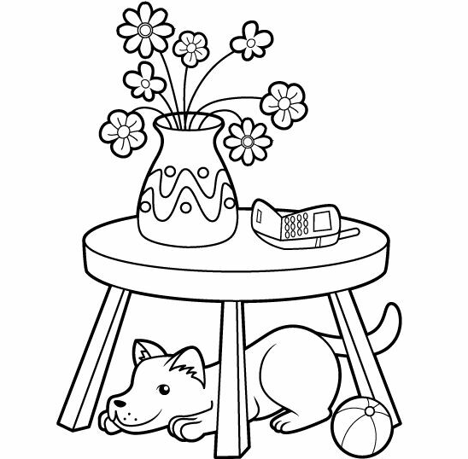
لون ما يوجد "فوق" الطاولة بالأحمر وما يوجد" تحت "الطاولة بالأخضر

